
Про компанію

Адреса: Тераспільска 12
Моб. Телефон: +380673457893
E-mail: novaposhta@gmail.com
Сайт: https://novaposhta.ua/ru

СПЕКТР ПОСЛУГ КОМПАНІЇ НОВА ПОШТА:

- Безкоштовне зберігання;
- Пакування документів і дрібних відправлень (до 1 кг);
- Огляд відправлення;
- Сервіс Інформування.

Структура компанії
Структуру компанії створено за допомогою програми пакету MS Office – Micsoft Visio. (Рис.2).
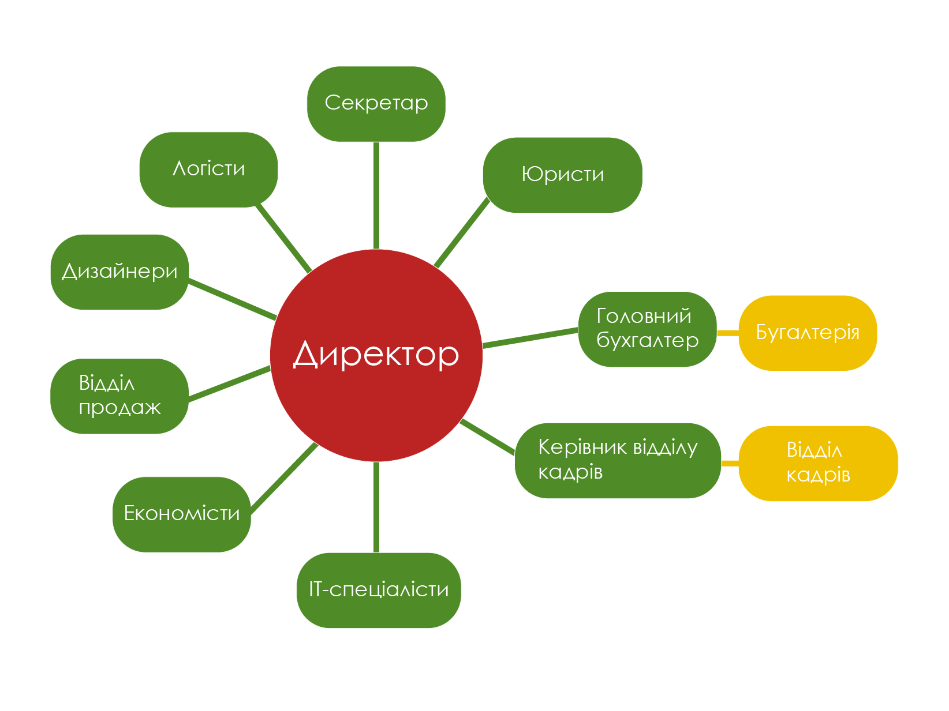

Інформаційно-комунікаційні технології, що з'явилися у другій половині XX ст., суттєво змінили життя людства. Саме вони створили передумови формування інформаційного суспільства, в якому визначальну роль відіграють інформація та нові знання. Саме в такому суспільстві ми з вами сьогодні живемо.
Перші ЕОМ були призначені лише для швидкої обробки числових даних. Згодом обчислювальна техніка стала широко використовуватися в наукових дослідженнях, виробництві, освіті, побуті тощо. У користувачів віддалених один від одного комп'ютерів з'явилася потреба у швидкому обміні даними. Для цього було запропоновано об'єднати комп'ютери в єдину систему і таким чином передавати дані від одного комп'ютера до іншого. Так були створені комп'ютерні мережі.
Крім фізичного з'єднання комп'ютера та комунікаційних пристроїв, мережна система виконує важливу функцію створення цілісної архітектури, яка дозволяє різним типам обладнання передавати інформацію майже безшовним способом. Двома популярними архітектурами є ISO Open Systems Interconnection (OSI) та IBM Systems Network Architecture (SNA).
Два основних типи мережі: локальні мережі (LAN) та глобальні мережі (WAN). ЛОМ з'єднують комп'ютери та периферійні пристрої в обмеженій фізичній області, такий як бізнес-офіс, лабораторія або кампус коледжу, за допомогою каналів зв'язку (проводів, кабелів Ethernet, оптоволокна, Wi-Fi), які швидко передають дані. Типова локальна мережа складається з двох або більше персональних комп'ютерів, принтерів та дискових накопичувачів великої ємності, які називаються файловими серверами, які дозволяють кожному комп'ютеру в мережі отримувати доступ до загального набору файлів. Програмне забезпечення операційної системи локальної мережі, що інтерпретує введення та інструктує мережеві пристрої, дозволяючи користувачам спілкуватися один з одним; спільно використовувати принтери та обладнання для зберігання даних; і одночасно отримувати доступ до центральних процесорів, даних або програм (наборів інструкцій). Користувачі локальної мережі також можуть отримати доступ до інших локальних мереж або підключитися до глобальних мереж. ЛОМ зі схожою архітектурою пов'язані «мостами», які діють як точки передачі. ЛОМ з різною архітектурою пов'язані «шлюзами», які перетворюють дані під час їх передачі між системами.
Глобальні мережі з'єднують комп'ютери і невеликі мережі з більшими мережами великих географічних територіях, включаючи різні континенти. Вони можуть з'єднувати комп'ютери за допомогою кабелів, оптоволокна або супутників, але їх користувачі зазвичай отримують доступ до мереж через модем (пристрій, що дозволяє комп'ютерам спілкуватися телефонними лініями). Найбільша глобальна мережа – це Інтернет, сукупність мереж та шлюзів, що пов'язують мільярди користувачів комп'ютерів на всіх континентах.
Комп'ютерна мережа являє собою набір комп'ютерів, що спільно використовують ресурси, розташовані на мережевих вузлах або надані ними. Комп'ютери використовують спільні протоколи зв'язку для цифрових з'єднань для зв'язку один з одним. Ці міжз'єднання складаються з телекомунікаційних мережевих технологій, заснованих на фізично провідних, оптичних та бездротових радіочастотних методах, які можуть бути організовані в різних мережевих топологіях.
Вузли комп'ютерної мережі можуть включати персональні комп'ютери, сервери, мережеве обладнання або інші спеціалізовані або універсальні хости. Вони ідентифікуються за мережевими адресами і можуть мати імена хостів. Імена хостів служать мітками для вузлів, які рідко змінюються після початкового призначення. Мережні адреси служать для виявлення та ідентифікації вузлів за допомогою протоколів комунікації, таких як Інтернет-протокол .
Комп'ютерні мережі можна класифікувати за багатьма критеріями, включаючи середовище передачі , використовувану передачі сигналів, пропускну спроможність , протоколи зв'язку для організації мережевого трафіку, розмір мережі, топологію, механізм управління трафіком і організаційні цели.
Комп'ютерні мережі підтримують багато програм і послуг, таких як доступ до всесвітньої мережі, цифрове відео, цифрове аудіо, спільне використання програм та серверів зберігання, принтерів і факсимільних апаратів, а також використання програм електронної пошти та обміну миттєвими повідомленнями.
Більшість сучасних комп'ютерних мереж використовують протоколи, засновані на передачі пакетному режимі. Мережевий пакет — це форматована одиниця даних, що передається мережею з комутацією пакетів.
Пакети складаються з двох типів даних: керуючої інформації та даних користувача (корисного навантаження). Керуюча інформація надає дані, необхідні мережі для доставки даних, наприклад, мережні адреси джерела та одержувача , коди виявлення помилок та інформацію про послідовність. Як правило, інформація, що управляє, знаходиться в заголовках і трейлерах пакетів, а між ними знаходяться дані корисного навантаження.
З пакетами смуга пропускання середовища передачі може бути краще розподілена між користувачами, ніж якби мережа була комутованою. Коли один користувач не надсилає пакети, канал може бути заповнений пакетами від інших користувачів, і тому вартість може бути розділена з відносно невеликим втручанням за умови, що канал не використовується надмірно. Часто маршрут, який має пройти пакет через мережу, недоступний одразу. У цьому випадку пакет ставиться в чергу і чекає на звільнення каналу.
Технології фізичного з'єднання пакетної мережі зазвичай обмежують розмір пакетів певною максимальною одиницею передачі (MTU).

Теоретичні відомості
Корпоративна мережа – це структурна мережу будь-якої організації, головною метою якої є створення ефективної внутрішньої та зовнішньої роботи цієї організації. Насправді це взаємопов'язана сукупність локальних мереж під впливом глобальної мережі. Користувачами цієї мережі є виключно працівники цієї організації. Часто корпоративна мережа включає також офіси, відділення, підрозділи та інші структури організації в різних містах і країнах.
Структура корпоративної мережі в цілому відповідає узагальненій структурі телекомунікаційної мережі. Але є й відмінності, наприклад, назви структурних одиниць корпоративної мережі, як правило, відбивають організаційну структуру підприємства. Залежно від масштабів підприємства розрізняють: мережі відділів і робочих груп, мережі будинків і кампусів і мережі масштабу підприємства.
Мережа відділу створюється на основі будь-якої стандартної технології локальних мереж і охоплює всі приміщення, що належать відділу. Головне призначення такої мережі - поділ локальних ресурсів. Для такої мережі характерний один або максимум два типи операційних систем.
Мережа відділу може входити до складу мережі будинку або мережі кампусу, а може являти собою мережу віддаленого офісу підприємства. У цьому випадку мережа офісу підключається до магістралі корпоративної мережі підприємства за допомогою однієї з технологій широкомасштабних мереж (WAN).
Мережа будинку поєднує мережі відділів у межах одного будинку, а мережа кампусу - однієї території. Для побудови таких мереж також використовуються технології локальних мереж. Найчастіше мережа будинку будується як ієрархічна, із власною магістраллю, організованою на основі технології Gіgabіt Ethernet, до якої приєднуються мережі відділів, що використовують, наприклад, технологію Fast
Ethernet.
Мережі масштабу підприємства відрізняються масштабністю й високим ступенем неоднорідності (різні типи комп'ютерів, декілька типів операційних систем, безліч різних додатків). І всі ці неоднорідні частини мережі повинні працювати як єдине ціле, надаючи користувачам простий і зручний доступ до всіх різноманітних ресурсів мережі.
Локальні корпоративні мережі кожного відділення пов'язані одна з одною опорною (транспортною) мережею. При масштабній організації, коли відділення та офіси компанії знаходяться в різних містах та країнах, як опорні мережі можуть використовуватися вже існуючі глобальні мережі передачі даних, а саме мережі Інтернет. Основний обмін даних здійснюється у локальних мережах, а опорна мережа призначена для узгодження проектних результатів, які отримують у різних офісах організації. Цьому сприяє ієрархічна структура мережі, цим знижуючи трафік у каналах передачі.
Канал передачі даних включає опорну транспортну мережу в ролі лінії зв'язку для обміну даними між відділеннями, кінцеву апаратуру прийому-передачі даних, комутаційне обладнання на маршруті передачі даних.
Перше завдання організації об'єднаної корпоративної мережі –канали зв'язку. Є кілька варіантів організації каналів зв'язку між відділеннями:
- Власний фізичний канал зв'язку
- VPN
У першому варіанті канали будуються між відділеннями. Це може бути мідний кабель, коаксіал, оптичний кабель, радіозв'язок та інше.
До переваг цього методу можна віднести:
- Гнучкість (при вимогах канал можна розгорнути)
- Контроль та безпека
З недоліків:

- Розгортання
- Обслуговування
Прийнятно для невеликих відстаней – для організації зв'язку між відділеннями в інших містах та країнах краще скористатися вже існуючими мережами, а прокладання кабелів буде актуальним лише в межах невеликої території, обмеженої кількома кілометрами, або, наприклад, між сусідніми будівлями.
У другому варіанті організації використовуються вже існуюча глобальна мережа обміну даними між відділеннями – поверх існуючої мережі організується VPN.
Існують 2 методи організації єдиної об'єднаної корпоративної мережі організації через VPN:
- За допомогою використання інтернет-провайдера;
- За допомогою власного обладнання.
У першому випадку, якщо головний офіс та відділення організації підключені до мережі Інтернет через одного інтернет-провайдера, то за наявності у нього послуги VPN можна розраховувати на оренду виділених ліній (у тому числі високошвидкісних) у інтернет-провайдера.
Переваги даного методу:
- Простота у використанні, тому що обслуговування повністю покладається на провайдера
- Універсальний розмір каналу – швидкість передачі не може бути нижчою за заявлену
Недоліки цього методу:
- Безконтрольність – організація не несе відповідальності за обладнання, яке знаходиться на стороні провайдера
- Дорожнеча - при великій віддаленості відділень один від одного вартість оренди каналів може значно зрости
У другому випадку, якщо відділення організації розміщуються в різних країнах і не можуть користуватися послугами одного провайдера, можливо, доведеться організовувати об'єднання відділень на основі власного обладнання.
Переваги даного методу:
- Низька вартість – гроші організації витрачаються лише на оплату Інтернету
- Здатність упоратися зі зростанням масштабів діяльності
Недоліки цього методу:
- Швидкість – передача даних може змінюватись
Деякі інтернет-провайдери також можуть надавати не тільки транспортні послуги корпоративним користувачам, але й інформаційні, як, наприклад, послуги хостингу, перенесення власних серверів, веб-сайтів та баз даних організацій на території провайдера, який здійснюватиме їх обслуговування та ефективну роботу, а також забезпечувати швидкий доступ до них. Поширення хмарних послуг посилює цю тенденцію. Використання хмарної інфраструктури для корпоративної мережі буде докладніше розкрито у наступних розділах.

Робоча станція – доступний комп'ютер із підключеною мережею, що відкриває користувачеві доступ до ресурсів корпоративної мережі. Як робочі станції можуть виступати «мережеві комп'ютери» (Net PC). Робоча станція на основі звичайного комп'ютера оснащена власною операційною системою та набором програмних компонентів для виконання розрахункових, графічних, інженерних та інших робіт та може працювати як у локальному чи мережевому режимі.

Мережеве обладнання – пристрій, призначений до роботи комп'ютерних мереж. Воно поділяється на активне та пасивне.
Сервери – розрахований на багато користувачів комп'ютер, що надає спільний доступ іншим робочим станціям до своїх системних ресурсів (обчислювальних потужностей, баз даних, програмного забезпечення, принтерів і т.д.) і розподіляє ці ресурси. На нього може бути встановлена ​​своя ОС, на якій можливе функціонування інших мережевих комп'ютерах.
Залежно від кінцевих цілей сервери поділяють на:
- Файлові – забезпечують універсальний доступом до загальним даним організації.
- Термінальні - створюють віддалені сесії заздалегідь встановлених на сервері додатків для доступу до них співробітників з робочих станцій по мережі підприємства.
- Електронної пошти – фільтрація, скачування та обробка на мережевому комп'ютері.
- Резервне копіювання – служать для створення резервних копій даних з інших серверів.
- Друк – служать для спільного доступу до друкарського обладнання.
- Бази даних – обслуговують та керують базою даних.
- Web-сервера – для прийому та обробки запитів від клієнтів до сайту у мережі.

Корпоративну мережу корисно розглядати як складну ієрархічну систему, що складається з декількох взаємодіючих рівнів. У основі системи, що представляє корпоративну мережу, лежить рівень комп'ютерів - центрів зберігання й обробки інформації, і транспортна підсистема, що забезпечує надійну передачу інформаційних пакетів між комп'ютерами.
Над транспортною системою працює рівень мережевих операційних систем, що організує роботу додатків у комп'ютерах і надає через транспортну систему ресурси свого комп'ютера у загальне користування.
Над операційною системою працюють різні додатки, але через особливу роль систем керування базами даних, що зберігають в упорядкованому вигляді основну корпоративну інформацію, цей клас системних додатків виділяють в окремий рівень корпоративної мережі.
На наступному рівні працюють системні сервіси, які, користуючись СУБД, як інструментом для пошуку потрібної інформації, надають кінцевим користувачам цю інформацію в зручній для ухвалення рішення формі, а також виконують деякі загальні для підприємств всіх типів процедури обробки інформації. До таких сервісів відносяться, наприклад, служба WorldWіdeWeb, система електронної пошти й багато інших.
І, нарешті, верхній рівень корпоративної мережі представляють спеціальні програмні системи, які виконують завдання, специфічні для даного підприємства або підприємств даного типу. Прикладами таких систем можуть служити системи автоматизації банку, організації бухгалтерського обліку, автоматизованого проектування, керування технологічними процесами й т.п. Кінцева мета корпоративної мережі втілена саме в прикладних програмах верхнього рівня, але для їхньої успішної роботи абсолютно необхідно, щоб підсистеми інших рівнів чітко виконували свої функції.
Корпоративна операційна система відрізняється здатністю добре та надійно працювати у великих мережах. Таким мережам органічно властивий високий ступінь гетерогенності програмних і апаратних засобів, а тому корпоративна ОС повинна безпроблемно взаємодіяти з операційними системами різних типів і працювати на різних апаратних платформах.
Мережеві ОС можуть бути розділені на дві групи: масштабу відділу й масштабу підприємства. ОС для відділів або робочих груп забезпечують набір мережевих сервісів, включаючи розподіл файлів, додатків і принтерів. Вони також повинні забезпечувати властивості завадостійкості, наприклад, працювати з RAIDмасивами, підтримувати кластерні архітектури.
При виборі корпоративної мережевої ОС, у першу чергу, потрібно враховувати наступні основні критерії:
- змінювана (масштабована) в широких межах продуктивність, заснована на підтримці багатопроцесорних і кластерних платформ (тут сьогодні лідерами є фірмові версії Unіx, що показують ріст продуктивності, близький до лінійного, при зростанні числа процесорів до 64);
- можливість використання ОС у якості сервера додатків, тобто здатність підтримки декількох популярних універсальних APІ, таких, які дозволяли б виконуватися в середовищі цієї ОС, наприклад, додаткам Unіx, Wіndows, MSDOS, OS/2. Ці додатки повинні виконуватися ефективно, а це означає, що ОС повинна підтримувати багатониткову обробку, що витісняє багатозадачність,
мультипроцесування й віртуальну пам'ять;
- наявність потужної централізованої довідкової служби (такої, наприклад, як NDS компанії Novell, або StreetTalk компанії Banyan, або Active Directory компанії Microsoft). Роль централізованої довідкової системи настільки значна, що найчастіше саме по якості довідкової системи оцінюють придатність ОС для роботи в корпоративному масштабі.
Окрім перерахованих основних критеріїв при виборі ОС масштабу підприємства необхідно також враховувати і наступні характеристики:
- органічна підтримка багатосерверної мережі;
- висока ефективність файлових операцій;
- можливість ефективної інтеграції з іншими ОС;
- гарні перспективи розвитку;
- ефективна робота віддалених користувачів;
- надання різноманітних сервісів: файл-сервіс, принт-сервіс, безпека даних і завадостійкість, архівування даних, служба обміну повідомленнями;
- підтримка різноманітних систем управління базами даних;
- різноманітні програмно-апаратні хост-платформи: IBM SNA, DEC NSA, UNIX;
- різноманітні транспортні протоколи: TCP/IP, IPX/SPX, NetBIOS, AppleTalk;
- підтримка різноманітних операційних систем кінцевих користувачів: DOS, UNIX, OS/2, Mac;
- підтримка мережевого устаткування стандартів Ethernet, Token Ring, FDDI, ARCnet;
- наявність популярних прикладних інтерфейсів і механізмів виклику вилучених процедур RPC;
- можливість взаємодії із системою контролю й керування мережею, підтримка стандартів керування мережею SNMP.
Якщо говорити про конкретні операційні системи, то можна відзначити, що мережеві ОС Banyan Vines, Novell NetWare 6.x, IBM LAN Server, Sun NFS, Microsoft
LAN Manager і Windows NT Server можуть використовуватись у корпоративних мережах масштабу підприємства, у той час як ОС Personal Ware, Artisoft LANtastic та інші подібні більше підходять для невеликих робочих груп.
Рівень додатків. Для рівня додатків найчастіше важливий вибір не самого додатка, а тієї технології, відповідно до якої додаток створюється. Це пов'язане з тим, що більша частина додатків створюється силами співробітників підприємства або ж силами сторонньої організації, але відповідно конкретному технічному завданню для цього підприємства. Такі додатки часто модифікуються, доповнюються або знімаються з роботи, тому важливо, щоб технологія їхнього створення допускала швидку розробку (наприклад, на основі об'єктно-орієнтованого підходу) і швидке внесення змін при виникненні такої необхідності. Крім того, важливо, щоб технологія дозволяла будувати розподілені системи обробки інформації, що використовують всі можливості транспортної підсистеми сучасної корпоративної мережі.
Технологія Іntranet задовольняє цим вимогам, будучи одночасно й найперспективнішою технологією створення додатків на найближчий період часу. Однак, і при виборі Іntranet для створення корпоративних додатків, залишається чимало проблем, які можна віднести до стратегічних, тому що існує кілька варіантів реалізації цієї технології - варіант Mіcrosoft, варіанти Sun, ІBM, Netscape і інших.
В остаточному підсумку властивості додатків визначають вимоги, які висуваються до інших рівнів і підсистем корпоративної мережі. Обсяги збереженої інформації, їхній розподіл по мережі, тип і інтенсивність трафіка - всі ці параметри, що впливають на вибір СУБД, операційної системи й комунікаційного устаткування й т.п., є наслідком того, які додатки працюють у мережі. Тому знання властивостей додатків і їхнє свідоме формування розроблювачем корпоративної мережі дозволяють більш раціонально планувати розвиток інших її рівнів.
Захист мережі. На даний час безпека мереж – це дуже актуальна тема інформаційних технологій. Відомий закон Мерфі стверджує: неприємне відбудеться рано чи пізно. Це може бути випадкове чи зумисне, наприклад, з метою промислового шпіонажу руйнування безпеки мережі або будь-яка аварія (псування диска, повінь, пожежа тощо), що призводять до втрати даних, які зберігаються в мережі. Треба відмітити, що стосовно до мережевих технологій безпека ніколи не буває абсолютно гарантованою. Забезпечення необхідного рівня безпеки передбачає застосування комплексу заходів, які направлені на захист комп’ютерів мережі та інформації, що зберігається. Якщо грамотно побудувати корпоративну мережу, але упустити питання забезпечення необхідного рівня безпеки - нічого гарного не вийде. У найнесподіваніший момент можна втратити всю інформацію, заради доступу до якої й будувалася мережа.
Побудова й підтримка безпечної системи вимагає системного підходу. Відповідно до цього підходу, насамперед, необхідно усвідомити весь спектр можливих загроз для конкретної мережі й для кожної із цих загроз продумати тактику її відбиття. У цій боротьбі можна й потрібно використовувати різнопланові засоби й прийоми - організаційні й законодавчі, адміністративні й психологічні, захисні можливості програмних і апаратних засобів мережі.
Законодавчі засоби захисту - це закони, постанови уряду й укази президента, нормативні акти й стандарти, якими регламентуються правила використання й обробки інформації обмеженого доступу, а також уводяться міри відповідальності за порушення цих правил.
Адміністративні засоби - це дії загального характеру, що вживаються керівництвом підприємства або організації. Адміністрація підприємства повинна визначити політику інформаційної безпеки, що включає відповіді на наступні питання:
- яку інформацію й від кого варто захищати;
- кому і яка інформація потрібна для виконання службових обов’язків;
- який ступінь захисту необхідний для кожного виду інформації;
- чим загрожує втрата того або іншого виду інформації;
- як організувати роботу із захисту інформації.
До фізичних засобів захисту відносяться, наприклад, наступні: екранування приміщень для захисту від зовнішнього випромінювання, перевірка апаратури на відповідність специфікаціям і відсутність апаратних "жучків" і т.д.
До технічних засобів забезпечення інформаційної безпеки можуть бути віднесені:
- системи контролю доступу, які включають засоби аутентифікації й
авторизації користувачів;
- засоби аудиту;
- системи шифрування інформації;
- системи цифрового підпису, які використовуються для аутентифікації документів;
- засоби доказу цілісності документів;
- системи антивірусного захисту;
- міжмережеві екрани.
Всі зазначені вище засоби забезпечення безпеки можуть бути реалізовані як у вигляді спеціально розроблених для цього продуктів, так і у вигляді вбудованих функцій операційних систем, системних додатків, комп'ютерів і мережевих комунікаційних пристроїв.
Варто відзначити, що компанія Cіsco Systems одна з небагатьох на ринку пропонує власну повну архітектуру засобів забезпечення комплексної безпеки CіscoSAFE. Ця система містить великий набір рекомендацій і кращих практик по проектуванню й впровадженню типових вузлів у рамках мережевої інфраструктури.
Коротко розглянемо основні компоненти системи CіscoSAFE, що забезпечують безпеку.
Політика безпеки компанії. Без цього документа, звичайно, можна створити технічні засоби забезпечення безпеки, але швидше за все не можна реалізувати задумане в повному обсязі. Наприклад, за допомогою технічних засобів, точно не вдасться нівелювати вплив людського фактора, що, між іншим, є одним із надкритичних.
Міжмережевий екран (fіrewall) - з погляду технічної реалізації, це найголовніший компонент, функціонування якого обов'язкове до реалізації.
Система запобігання/виявлення атак (ІDS/ІPS) дозволяє якісно підвищити рівень інформованості про події, які відбуваються в мережі, й доповнити систему забезпечення безпеки. Ця система "стежить" за трафіком у певному сегменті мережі і, у випадку виявлення підозрілої активності, може інформувати про це або автоматично вживати певні дії (скидання сесії, блокування, повідомлення і т.д.).
Система збору й кореляції інформації. Основне завдання пристроїв цього класу - збір всіх інформаційних службових повідомлень (особливо тих, які прямо пов'язані з безпекою), їх аналіз і кореляція. Унікальність даного класу пристроїв полягає в здатності проводити збір, аналіз і кореляцію декількох тисяч повідомлень і видачу єдиного повідомлення адміністраторові безпеки, для ухвалення рішення.
Система керування безпекою - дозволяє забезпечити повне комплексне керування всіма пристроями забезпечення безпеки і, таким чином, з однієї сторони скоротити кількість можливих помилок керування, а з іншої - значно підвищити прозорість і зручність керування.
Системи/пристрої сканування периметра безпеки на предмет наявності якихось помилок, "дір" у безпеці, що дозволяють вчасно виявити й усунути помилки в області безпеки.
Cіsco SAFE використовує так звану концепцію Cіsco Securіty Control Framework (SCF), що пропонує вибір певних продуктів і їхньої функціональності для поліпшення контролю й відображення стану (maxіmіze vіsіbіlіty and control), найбільш фундаментальних аспектів безпеки мережі.

Таблиця 1. Кількість та види техніки для кожного відділу
Відділ | Техніка | Кількість
Директор | Комп’ютер  Принтер | 1  1
Секретар | Комп’ютер  Принтер | 1  1
Головний бухгалтер | Комп’ютер  Принтер | 1  1
Бухгалтерія | Комп’ютер | 2
Керівник відділу кадрів | Комп’ютер | 1
Відділ кадрів | Комп’ютер  Принтер | 2  1
Менеджер по продажам | Комп’ютер  Принтер | 3  1
Економіст | Комп’ютер  Принтер | 2  1
Юрист | Комп’ютер  Принтер | 2  1
Дизайнер | Комп’ютер  Принтер | 2  1
Логісти | Комп’ютер  Принтер | 4  2
ІТ-Спеціаліст | Комп’ютер  Сервер  Принтер  Комутатори  Маршутизатор | 2  1  1  4  1

План будівлі
План будівлі розроблено за допомогою безкоштовних сервісів для створення інфографіки – Draw.io. (Рис. 3).
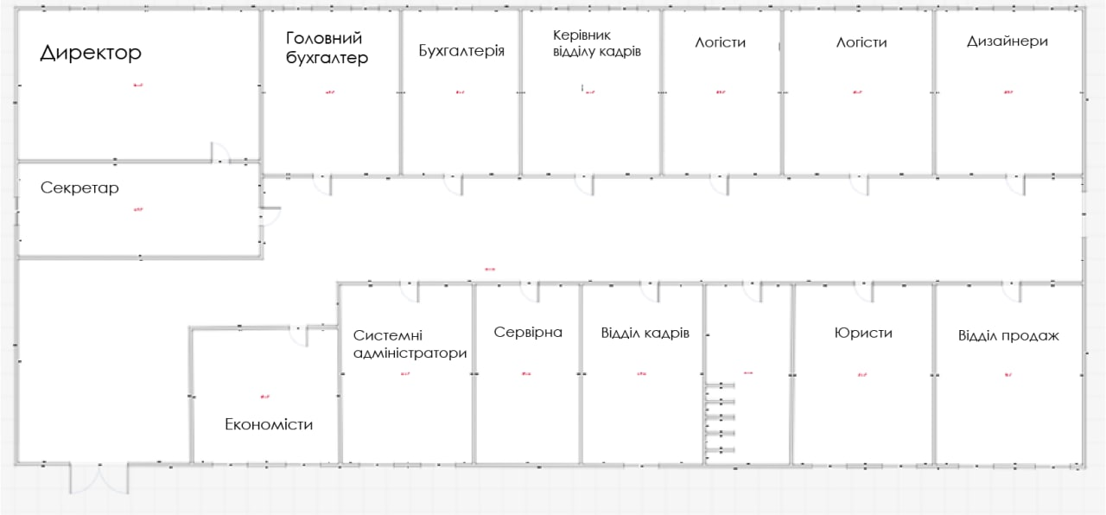

Рис. 3 – План будівлі.

Вибір топології мережі
Топологією КМ називають спосіб з’єднання в ній комп’ютерів (спосіб організації фізичних зв’язків). Іншими словами топологія - це конфігурація графа, вершинам якого відповідають комп’ютери мережі (іноді й інше обладнання, наприклад концентратори), а ребрам - фізичні зв’язки між ними.
Вибір топології істотно впливає на ряд характеристик мережі. Наприклад, наявність резервних зв’язків підвищує її надійність і робить можливим балансування завантаження окремих каналів. Простота приєднання нових вузлів, яка властива деяким топологіям, робить КМ легкорозширюваною. Економічні міркування часто приводять до вибору топологій, для яких характерна мінімальна сумарна довжина ЛЗ.
Повнозв’язна топологія відповідає мережі, в якій кожний комп’ютер мережі має зв’язки з усіма іншими її комп’ютерами. В загальному випадку це досить громіздкий і неефективний варіант КМ, оскільки потребує велику кількість комунікаційних портів для забезпечення такого зв’язку (кількість ЛЗ у такій КМ буде, n(n-1)/2, де n – кількість вузлів у мережі). Повнозв’язана топологія застосовуються дуже рідко. Найчастіше вона використовується в багатомашинних комплексах або ГКМ при невеликій кількості комп’ютерів.
Всі інші варіанти топологій засновані на неповнозв’язаних структуррах, коли для обміну даними між двома комп’ютерами може бути потрібна проміжна передача даних через інші вузли мережі.
Коміркова топологія (mesh) виходить з повнозв’язної шляхом видалення деяких можливих зв’язків. У мережі з комірковою топологією зв’язуються лише ті комп’ютери, між якими відбувається інтенсивний обмін даними. Для обміну даними між комп’ютерами, не сполученими прямими ЛЗ, використовуються транзитні передачі через проміжні вузли. Коміркова топологія допускає з’єднання великої кількості комп’ютерів і характерна, як правило, для ГКМ.
Загальна шина донедавна була дуже поширеною топологією для ЛКМ. Тут комп’ютерипідєднуються до одного коаксіального кабелю за схемою “монтажного АБО”. Інформація, що надсилається може розповсюджуватися в обидві сторони. Застосування загальної шини знижує вартість проводки, уніфікує підключення різних модулів, забезпечує можливість майже миттєвого широкомовного звернення до всіх станцій мережі.
Основними перевагами такої схеми є дешевизна і простота прокладки кабелю по приміщеннях. Основні недоліки - низька надійність (будь-який дефект кабелю або будь-якого з роз’ємів повністю паралізує всю КМ), невисока продуктивність (оскільки в кожний момент часу тільки один комп’ютер може надсилати дані у мережу). Тому пропускна спроможність каналу зв’язку тут завжди ділиться між усіма вузлами мережі.
В мережах з кільцевою конфігурацією дані передаються по кільцю від одного комп’ютера до іншого, як правило, в одному напрямку. Якщо комп’ютер розпізнає дані як “свої”, то він копіює їх у свій внутрішній буфер. У мережі з кільцевою топологією слід вживати спеціальних заходів, щоб у разі виходу з ладу або відключення будь-якої станції не розривався канал зв’язку між іншими станціями. Кільце є дуже зручною конфігурацію для організації зворотного зв’язку: дані, зробивши повний обіг, повертаються до вузла-джерела. Тому останній може контролювати процес доставки даних адресату. Часто ця властивість кільця використовується для тестування зв’язаності мережі і пошуку вузла, який працює некоректно. Для цього у мережу посилаються спеціальні тестові повідомлення.
В той час коли невеликі КМ, як правило, мають типову топологію зірка, кільце або загальна шина, для великих мереж характерна наявність довільних зв’язків між комп’ютерами. В таких мережах можна виділити окремі довільно зв’язані фрагменти (підмережі), що мають типову топологію, тому їх називають мережами зі змішаною топологією.
Ми обираємо топологію – зірка. У цьому випадку кожний комп’ютер підключається окремим кабелем до загального пристрою - концентратора, який знаходиться в центрі мережі і надсилає інформацію, що передається комп’ютером одному або всім іншим комп’ютерам мережі. Головна перевага цієї топології перед загальною шиною- набагато більша надійність (будь-які проблеми з кабелем стосуються лише того комп’ютера, до якого цей кабель приєднаний, і тільки несправність концентратора може вивести з ладу всю КМ). Крім того, концентратор може грати роль інтелектуального фільтра інформації, що надходить від вузлів у мережу, і при необхідності блокувати заборонені адміністратором передачі.
До недоліків топології типу зірка відноситься більш висока вартість мережевого обладнання (внаслідок необхідності придбання концентратора). Крім того, можливості по нарощуванню кількості вузлів у мережі обмежуються кількістю портів концентратора. Іноді доцільно будувати мережу з використанням кількох концентраторів, ієрархічно званих між собою у вигляді зірки.
В наш час ієрархічна (розширена) зірка є найпоширенішим типом топології зв’язків як в ЛКМ, так і ГКМ.

Розміщення апаратного забезпечення
Згідно з державними санітарними правилами та нормами «Влаштування і обладнання кабінетів комп'ютерної техніки» (ДСанШН 5.5.6.009-98) площа приміщення на одне робоче місце повинна становити 6 м², а об'єм - не менше 20 м³.
Площа приміщень з ПК повинна розраховуватись не більш як 12 чоловік.
Не дозволяється розміщувати кабінети обчислювальної техніки у підвальних приміщеннях та на цокольних поверхах. Кабінети, обладнані комп'ютерною технікою, повинні розміщуватись в окремих приміщеннях з природним освітленням та організованим обміном повітря.
Покриття підлоги, стін, стелі мають бути матовими з коефіцієнтами відбиття відповідно 0,2-0,3; 0,4-0,5; 0,7-0,8; робочого столу 0,4-0,5; корпусу дисплея та клавіатури 0,3-0,5; шаф і стелажів 0,4-0,6. Поверхня підлоги повинна мати антистатичне покриття і бути зручною для вологого прибирання.
Забороняється застосовувати для оздоблення інтер'єру приміщень комп'ютерних класів полімерні матеріали (деревинно-стружкові плити, шпалери, що миються, рулонні синтетичні матеріали, шаруватий паперовий пластик тощо), які виділяють у повітря шкідливі хімічні речовини, що перевищують гранично допустимі норми.
При розташуванні елементів робочого місця користувача ПК слід враховувати робочу позу користувача, простір для розміщення користувача, можливість огляду елементів робочого місця, можливість ведення записів, розміщення документації і матеріалів, які використовуються користувачем.
Робочі місця з ПК повинні бути розташовані від стіни з вікнами на відстані не менш 1,5 м, від інших стін - на відстані 1 м, відстань між ними має становити не менш ніж 1,5 м..

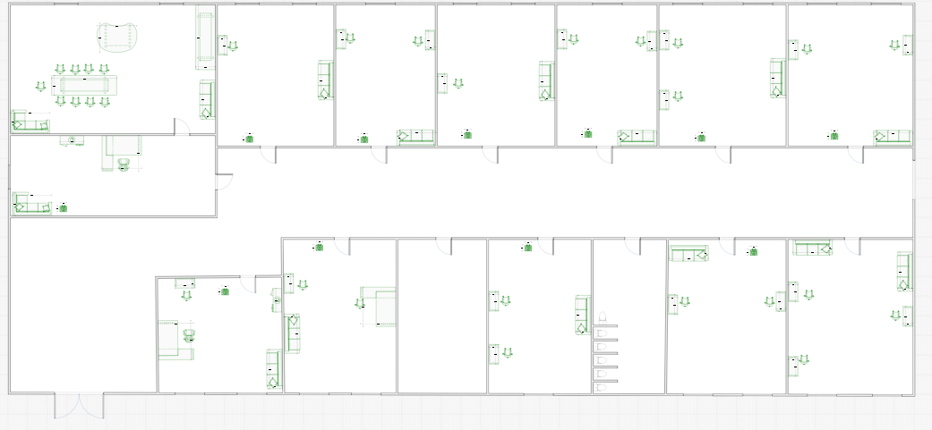
Рис. 4 – Розміщення апаратного забезпечення

Визначимо облікові записи для кожного користувача.
Таблиця 2. Облікові записи
Кабінет | Логін(назва комп’ютера) | Пароль
ІТ-Спеціаліст | server | server001
ІТ-Спеціаліст | Server2 | server002
Генеральний директор | gender | gender001
Секретар | secret | secret001
Головний бухгалтер | golbuh | golbuh001
Бухгалтерія | buh1 | buh001
Бухгалтерія | buh2 | buh002
Керівник відділу кадрів | kerviddilkadr | kerviddilkadr001
Відділ кадрів | viddilkadr1 | viddilkadr001
Відділ кадрів | viddilkadr2 | viddilkadr002
Менеджер по продажам | mentoclie1 | mentoclie001
Менеджер по продажам | mentoclie2 | mentoclie002
Менеджер по продажам | mentoclie3 | mentoclie003
Економіст | eco | eco001
Економіст | Eco2 | eco002
Юрист | yur | yur001
Юрист | Yur1 | yur002
Дизайнер | duz1 | duz001
Дизайнер | duz2 | duz002
Логіст | speclogist1 | speclogist001
Логіст | speclogist2 | speclogist002
Логіст | speclogist3 | speclogist003
Логіст | speclogist4 | speclogist004

Апаратне забезпечення
Таблиця 3. Характеристики апаратного забезпечення
Найменування | Характеристики;
ARTLINE Gaming X39 v33 (X39v33) | Процесор: Шестиядерный Intel Core i5-9400F (2.9 - 4.1 ГГц);  Обсяг оперативної пам'яті: 16 ГБ;  Відеокарта: Дискретная, nVidia GeForce GTX 1660 Ti;  Чипсет материнської плати: Intel H310 (ASUS H310M-E);  Обсяг HDD: HDD: 1 ТБ (7200 об/хв);  SSD: SSD: 240 ГБ NVME (1000 МБ/с / 900 МБ/с);  Системний блок: Deepcool Gamerstorm Macube 310P Black;  Порти: На передній панелі:1 x USB 3.0  2 x USB 2.0  AV (HD Аудіо)  На задній панелі:  1 x PS/2 клавіатура  1 x PS/2 мишь  1 x DVI-D  1 x D-Sub  1 x LAN (RJ45)  2 x USB 3.1 Gen 1 Type-A  2 x USB 2.0  3 x Аудіо jack  Роз’єми на відеокарті:  DVI вихід: 1 (Native) (DVI-D)  HDMI вихід: 2 (Native) (HDMI 2.0b)  DisplayPort: 2 (Native) (DisplayPort 1.4);  Потужність БЖ: 600 ВТ;  Бездротові технології: Немає;  Охолодження: BOX;  Тип пам'яті: DDR4 (2 х 8 ГБ) (4 слоти, макс. 32 ГБ);  Оптичний привод: DVD+/-RW;
Монітор 23.8" LG 24MP59G-P | Діагональ дисплея: 23.8";  Максимальна роздільна здатність дисплея: 1920 x 1080;  Тип матриці: IPS;  Інтерфейси: HDMI; VGA;  Яскравість дисплея: 250 кд/м²;  Вбудовані колонки: немає;  Максимальна кількість кольорів: 16.7 млн.;.
Принтер Canon PIXMA G3411 с Wi-Fi (2315C025) | Технологія друку: Струменевий друк (кольоровий);  Максимальна роздільна здатність друку: 1200х4800 dpi;  Тип пристрою: МФУ;  Кількість кольорів: 4;  Інтерфейс: 1 x USB 2.0; Wi-Fi;.
Сервер HP Proliant DL380p G8 | 2 x XEON 4 Core E5-2609 2.4 GHz;  32GB DDR3;  8 слотів для дисків 2.5" SATA/SAS; Smart Array P420 / P420i;.
Жорсткий диск для сервера | Виробник: Seagate;  Модель: 10TB;  Артикул: ST6000NM0095;  Інтерфейс: SAS;  Об'єм: 10TB;  Швидкість обертання шпинделя: 7200 об/хв; Розмір буферу: 256MВ; Форм-фактор: 3,5";.
Комплект бездротовий Esperanza Titanum Memphis TK108UA | Клавіатура:  Тип клавіш клавіатури: мембранний;  Бездротове під'єднання через USB-приймач;  Миша:  Кількість кнопок: 3;  Тип датчика: оптичний;  Бездротове під'єднання через USB-приймач;
Графічний планшет | Розширення: 2540 ліній на дюйм;  Розмір робочої поверхні: 152х95 мм;  Чустаительность к нажатию: 2048;  Інтерфейс: USB;

Таблиця 4. Вартість апаратного забезпечення
Найменування | Кількість | Вартість за 1 од., грн | Вартість всього, грн
Системний блок | 23 | 23 599 | 565800
Монітор | 24 | 3 579 | 86896
Принтер | 11 | 5 199 | 57200
Сервер | 1 | 17 990 | 17 990
Жосткий диск для сервера | 10 | 8 599 | 85 990
Комплект миша і клавіатура | 23 | 599 | 13800
Графічний планшет | 7 | 2 429 | 17 003
Всього |  |  | 844679

Мережеве обладнання
Коммутатор локальної мережі — пристрій, призначений для з'єднання декількох вузлів комп'ютерної мережі в межах одного сегмента.
Комутатор MikroTik CRS125-24G-1S-IN (24 портов)
Швидкість передачі даних: 1000 Мбит/с
Роз'єми: 24хRJ-45.
Вита пара — вид мережевого кабелю, з однією або декількома парами ізольованих провідників, скручених між собою (з невеликою кількістю витків на одиницю довжини) для зменшення взаємних наведень при передачі сигналу і покритих пластиковою оболонкою. Кабель приєднується до мережевих пристроїв за допомогою з'єднувача RJ-45. Підтримує передачу даних на відстань біля 100 метрів.
RJ-45 — фізичний інтерфейс, який загалом використовується для з'єднання комп'ютерних мереж за допомогою звитої пари через мережевий комутатор, або при створенні мережі з двох комп'ютерів до один одного через мережеву карту.

Таблиця 5. Вартість мережевого обладнання
Найменування | Кількість | Вартість за 1 од., грн | Вартість всього, грн
Коммутатор локальної мережі | 4 | 6 820 | 13 640
Кабель | 500м | 12 | 6 000
Конектор, роз'єм RJ-45 | 150 | 3 | 450
Маршутизатор MikroTik CCR1072-1G-8S+ (8x10G SFP+, 1x1Gb, 1GHzx72 core, RAM 16Mb) | 1 | 90000 | 90000
Всього |  |  | 110 090

Програмне забезпечення
Таблиця 6. Вартість програмного забезпечення
Найменування | Кількість | Вартість за 1 од., грн | Вартість всього, грн
Adobe Photoshop CC Multiple Platforms Multi European Languages License New | 7 | 12 976 | 90 832
Microsoft Windows 10 | 30 | 3 269 | 98 070
Microsoft Office 2019 | 30 | 5 599 | 167 970
Microsoft Windows Server 2019 | 1 | 25 899 | 25 899
1С Бухгалтерія для України | 9 | 7 500 | 67 500
Всього |  |  | 450 271

Вартість мережі
Таблиця 7. Вартість локальної мережі

Складова | Вартість, грн
Програмне забезпечення | 450 271
Мережеве обладнання | 110090
Апаратне забезпечення | 844679
Всього | 1405040

Технічний аналіз данної корпоративної мережі за позазниками:
- Потік даних, що надходить від користувача до мережі і характеризується швидкістю надходження даних та складає близко 90 – 100 Мегабіт/секунду.
- Фактична швидкість потоку даних, що проходить через мережу близько 10 мс. Вона є меншою за запропоноване навантаження, оскільки в мережі дані можуть губитися або спотворюватися. (Рис. 7)
- Ємність каналу зв’язку залежить від фізичного середовища передачі, та від способу передачі інформації. У нашому випадку маємо діло з 100BASE-TX, яка забезпечує передачу даних зі швидкістю до 100 Мбіт/с по кабелю, що складається з двох кручених пар 5-ї категорії. Зазвичай передача даних у кожному напрямі ведеться по одній кручений парі, забезпечуючи до 100 Мбіт/с загальної пропускної спроможності в дуплексі. Довжина лінії зв'язку обмежена 100 метрами, але по одному стандартному кабелю, що має 4 пари, можна організувати два 100-мегабітні канали зв'язку.
- Об'єм інформації, що передається по комп’ютерній мережі за певний період часу, зазвичай, за добу чи місяць. Трафік можна оцінити , як задовільнений для такої топології мережі та здатний для корпоративної роботи.

Трасирування роботи корпоративної комп'ютерної мережі компанії Paint&Draw
Виконаємо перевірку комп’ютерної мережі у програмі Cisco Packet Tracer 9.4.
Packet Tracer – це симулятор мережі передачі даних, що випускається компанією Cisco Systems. Дозволяє виробляти працездатні моделі мережі, налаштовувати (командами Cisco IOS) маршрутизатори та комутатори, взаємодіяти між кількома користувачами (через хмару).
У симуляторі реалізовані серії маршрутизаторів Cisco 800, 1800, 1900, 2600, 2800, 2900 і комутаторів Cisco Catalyst 2950, ​​2960, 3560, а також міжмережевий екран ASA 5505. AAA, SYSLOG, NTP та EMAIL, робочі станції, різні модулі до комп'ютерів та маршрутизаторів, IP-фони, смартфони, хаби, а також хмара, що емулює WAN. Об'єднувати мережні пристрої можна за допомогою різних типів кабелів, таких як прямі та зворотні патчкорди, оптичні та коаксіальні кабелі, послідовні кабелі та телефонні пари.

- Налаштуємо сервер, прописавши йому DNS, шлюз та IP адресу. Також необхіддно врахувати, що будемо користуватись DHCP для отримання користувачем його мережевих данних. Будемо використовувати vlan.
- Для можливості майбутнього нарощування мережі докладаємо перед маршрутизатором концентротор. Наш сервер буде знаходитися у першому vlan, а далі кожнен відділ компанії у своему особистому vlan.
- Налаштовуемо vlan. Детальний список співвідношень відділу з vlan нижче.
№ | vlan | Відділ
1 | vlan20 | Директор
2 | vlan30 | Еконимісти
3 | vlan40 | Юрісти
4 | vlan50 | Відділ продаж
5 | vlan60 | Логісти
6 | vlan70 | Бугалтерія
7 | vlan80 | Відділ кадрів
8 | vlan90 | Дізайнери
9 | vlan100 | Адміністратори мережі

- На кожен комутатор з нащої мережі налаштуємо потрібний vlan в залежності від відділів компанії, які від обслуговує. Також основні зв’язки будуть транками (Рис. 6).
- Налаштовуємо налаштуємо на кожному ПК отримання IP-адреси по DHCP та на принтерах також (Рис. 7).

- Запускаємо роботу локальної мережі, перевіряємо правильність роботи.
(Рис. 9).

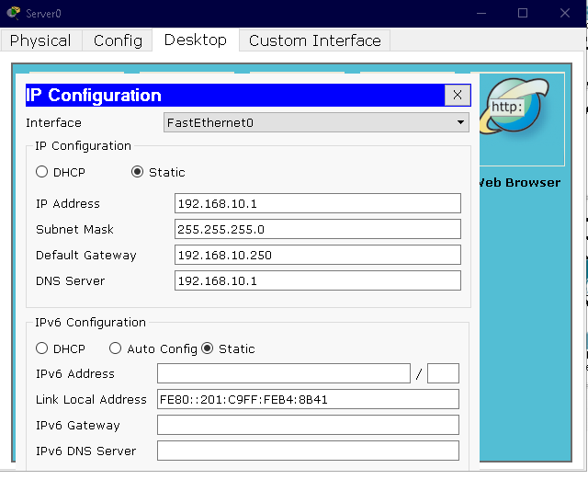
Рис. 5 - Налажтування серверу мережі
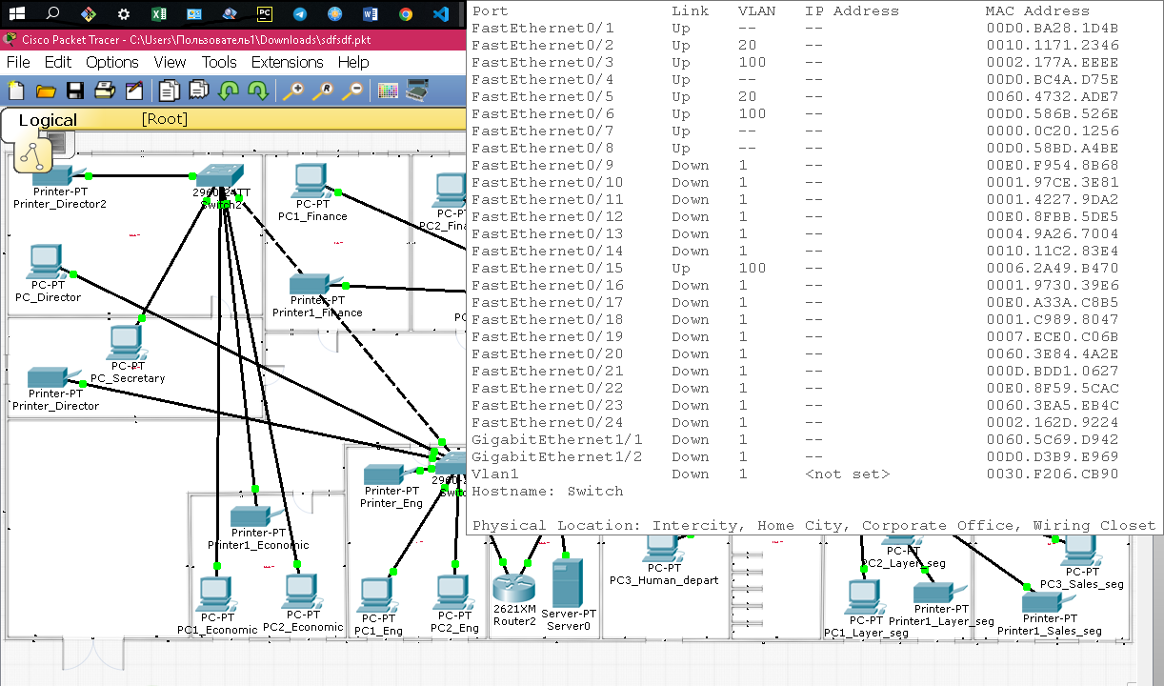
Рис. 6 - Налажтування коммуаторів мережі

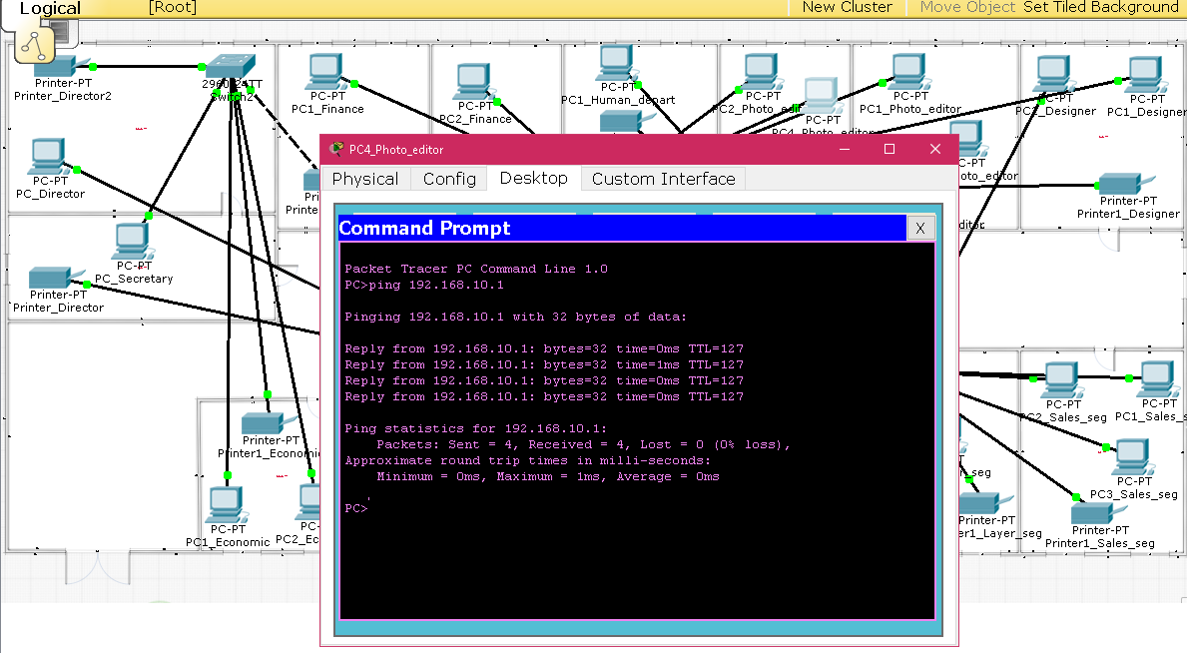
Рис. 7 – Перевірка роботи мережі

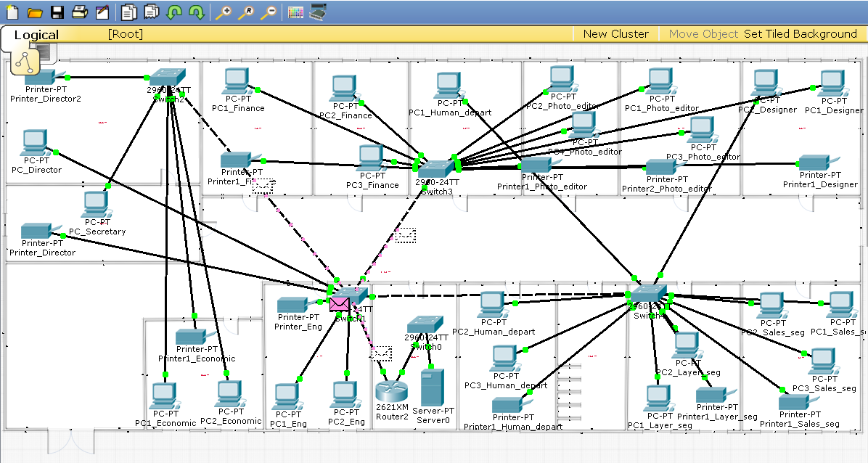

Рис. 8 – Схема локальної мережі
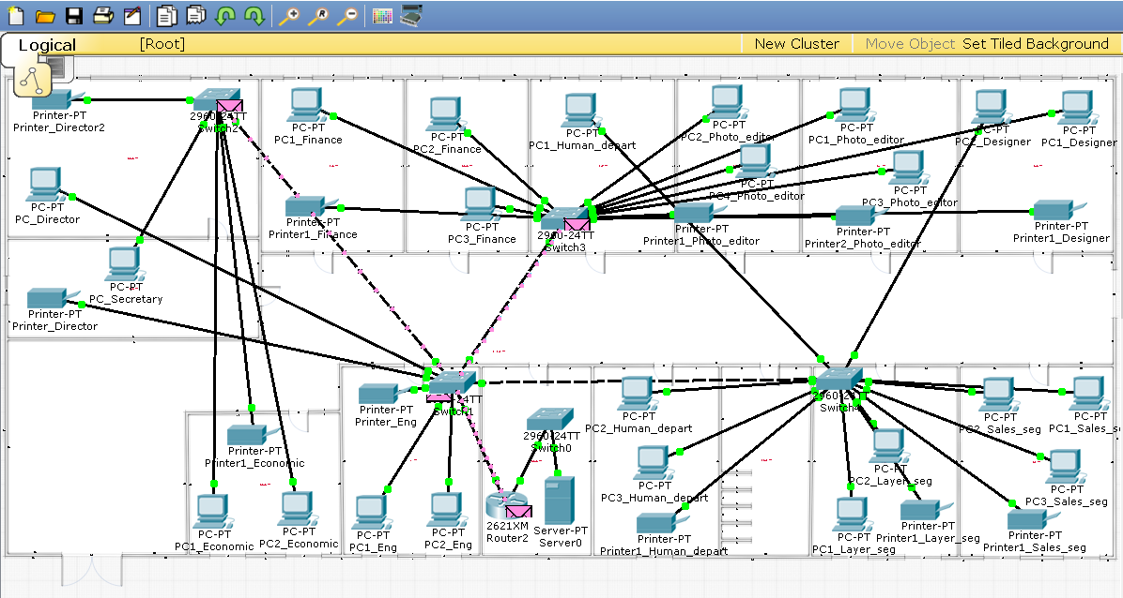--
Рис. 9 – Робота локальної мережі

